实数与向量相乘及向量的线性运算（基础） 知识讲解
责编:康红梅
【学习目标】
1．理解实数与向量相乘的定义及向量数乘的运算律；
2. 对于给定的一个非零实数和一个非零向量，能画出它们相乘所得的向量；
3．认识两个平行向量的代数表达形式；
4. 在向量的线性运算和平行向量定理的学习与应用中体会代数与几何的联系.
【要点梳理】
要点一、实数与向量相乘
1. 实数与向量相乘的意义：
一般地，设为正整数，为向量，我们用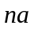表示个相加；用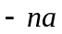表示个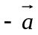相加.又当为正整数时，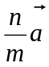表示与同向且长度为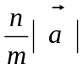的向量.
要点诠释：
设P为一个正数，P就是将的长度进行放缩，而方向保持不变；-P也就是将的长度进行放缩，但方向相反.
2．向量数乘的定义
一般地，实数与向量的相乘所得的积是一个向量，记作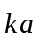，它的长度与方向规定如下：
（1）如果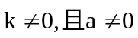时，则：
①的长度：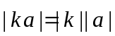；②的方向：当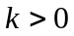时，与同方向；当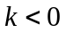时，与反方向；
（2）如果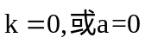时，则：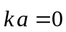，的方向任意.
实数与向量相乘，叫做向量的数乘.
要点诠释：
（1）向量数乘结果是一个与已知向量平行（或共线）的向量；
（2）实数与向量不能进行加减运算；
（4）表示向量的数乘运算，书写时应把实数写在向量前面且省略乘号，注意不要将表示向量的箭头写在数字上面；
（5）向量的数乘体现几何图形中的位置关系和数量关系.
3. 实数与向量的相乘的运算律：
设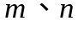为实数，则：
（1）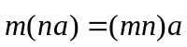（结合律）；
（2）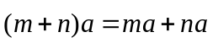（向量的数乘对于实数加法的分配律）；
（3）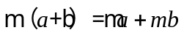 （向量的数乘对于向量加法的分配律）
要点二、平行向量定理
1.单位向量：长度为1的向量叫做单位向量.
要点诠释：
任意非零向量与它同方向的单位向量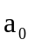的关系：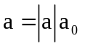，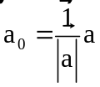.
2.平行向量定理：如果向量与非零向量平行，那么存在唯一的实数，使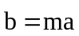.
要点诠释：
（1）定理中，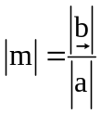，的符号由与同向还是反向来确定.
（2）定理中的“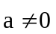”不能去掉，因为若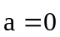，必有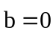，此时可以取任意实数，使得成立.
（3）向量平行的判定定理：是一个非零向量，若存在一个实数，使，则向量与非零向量平行.
（4）向量平行的性质定理：若向量与非零向量平行，则存在一个实数，使.
（5）A、B、C三点的共线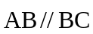若存在实数λ，使 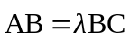.
要点三、向量的线性运算
1．向量的线性运算定义：
向量的加法、减法、实数与向量相乘以及它们的混合运算叫做向量的线性运算.
要点诠释：
（1）如果没有括号，那么运算的顺序是先将实数与向量相乘，再进行向量的加减.
（2）如果有括号，则先做括号内的运算，按小括号、中括号、大括号依次进行．
2．向量的分解：
平面向量基本定理：如果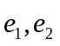是同一平面内两个不共线（或不平行）的向量，那么对于这一平面内的任一向量，有且只有一对实数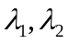，使得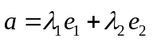.
要点诠释：
（1）同一平面内两个不共线（或不平行）向量叫做这一平面内所有向量的一组基底.
一组基底中，必不含有零向量．
(2) 一个平面向量用一组基底表示为形式，叫做向量的分解，当相互垂直时，就称为向量的正分解.
(3) 以平面内任意两个不共线的向量为一组基底，该平面内的任意一个向量都可表示成这组基底的线性组合，基底不同，表示也不同．
3．用向量方法解决平面几何问题：
（1）利用已知向量表示未知向量
用已知向量来表示另外一些向量，除利用向量的加、减、数乘运算外，还应充分利用平面几何的一些定理，因此在求向量时要尽可能转化到平行四边形或三角形中，利用三角形中位线、相似三角形对应边成比例等平面几何的性质，把未知向量转化为与已知向量有直接关系的向量来求解．
（2）用向量方法研究平面几何的问题的“三步曲”：
①建立平面几何与向量的联系，将平面几何问题转化为向量问题.
②通过向量运算，研究几何元素的关系.
③把运算结果“翻译”成几何关系.
【典型例题】
类型一、实数与向量相乘
1. 已知非零向量，求作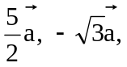 并指出它们的长度和方向.
【答案与解析】
解：如下图， (1)在平面内任取一点O，作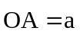；
(2)在射线OA上，取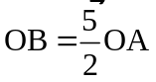，则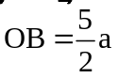；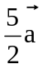的长度是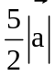且与同向.
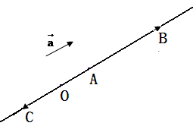
(3)在射线OA的反向延长线上，取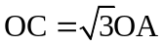，则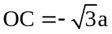；长度是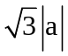且与反向.

【总结升华】向量既有大小又有方向，作实数与向量相乘的积向量时两方面都要考虑.
举一反三：
【变式】已知单位向量，若向量与的方向相同，且长度为4，则向量= （用表示）.【答案】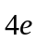
2. （2016•上海）已知在△ABC中，AB=AC，AD是角平分线，点D在边BC上，设=，=，那么向量用向量、表示为（ ）
A．+ B．﹣ C．﹣+ D．﹣﹣
【思路点拨】由△ABC中，AD是角平分线，结合等腰三角形的性质得出BD=DC，可求得的值，然后利用三角形法则，求得答案．
【答案】A．
【解析】
解：如图所示：∵在△ABC中，AB=AC，AD是角平分线，
∴BD=DC，
∵=，
∴=，
∵=，
∴=+=+．
故选：A．
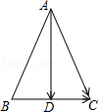
【总结升华】此题考查了平面向量的知识，注意掌握三角形法则的应用是解题关键．
类型二、向量的线性运算
3．（1）3(-)-2(+2)； （2）2(2+6-3)-3(-3+4-2)
【答案与解析】
解：（1）原式＝（3-3)+（－2）+（－2）2
＝ 3-3－2－4
＝-7
（2）原式＝2(2)+2（6）-2（3）+（-3）(-3)+（-3）)（4）+（-3）(-2)
＝（4+12-6)+9-12+6
＝（4+9）+（12-12）+（-6+6）
＝13
【总结升华】向量的线性运算与多项式的运算相类似.
举一反三：
【变式】计算：（1）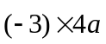； （2）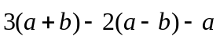；
【答案】
解：（1）原式=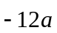； （2）原式=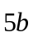．
4．已知向量和向量，求作向量-2.
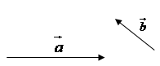

【答案与解析】
解：如图，在平面内任取一点O，作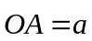，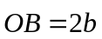，则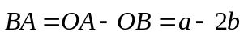
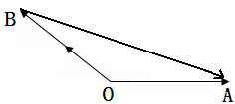
即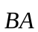即为所求.

【总结升华】解题的关键是向量加法，减法及数乘运算法则，掌握数形结合思想的应用.
举一反三：
【变式】已知向量a表示“向东航行1km”，向量b表示“向南航行1km”，则向量a+b表（ ）.
A．向东南航行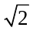km B．向东南航行2km C．向东北航行2km D．向东北航行2km
【答案】A
5（2015•普陀区一模）如图，已知AB∥CD，AD与BC相交于点O，且=．
（1）求的值．
（2）如果，请用表示．
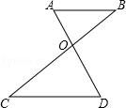
【答案与解析】
解：（1）∵AB∥CD，
∴△AOB∽△DOC，
∴==，
∴=；
（2）由（1）知，AD=AO，
∴=﹣=﹣．
【总结升华】此题考查了平面向量的知识以及相似三角形的判定与性质，注意掌握数形结合思想的应用．
举一反三：
【变式】（2015•岳阳模拟）如图，在△ABC中，记=，=，点P为BC的中点，则
= （用向量、来表示）
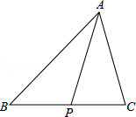
【答案】+
提示：∵=，=，
∴=﹣=﹣，
∵点P为BC的中点，
∴==﹣，
∴=+=+﹣=+．
类型三、平面向量定理的应用
6. 如果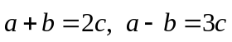，其中是非零向量，求证：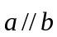
【答案与解析】
证法一：由，可得：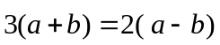，
化简得：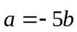
由平面向量定理得：
证法二：把已知的向量关系式看作关于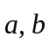的方程，得向量组：
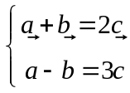
解得: 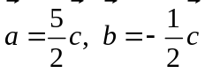
由平行向量定理得：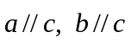
所以
【总结升华】已知条件是两个向量的关系式，其中有三个向量.为判断与 是否平行，一种思路是利用已知两个向量的关系式，消去，找到与 之间的关系式；另一种思路是把这两个向量的关系式看作关于、的向量方程，通过解由它们组成的向量方程组，可将这两个向量用表示出来.
7.如图，已知向量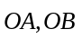和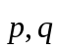，求作：（1）向量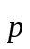分别在方向上的分向量；
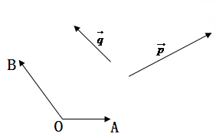
（2）向量分别在方向上的分向量.

【答案与解析】
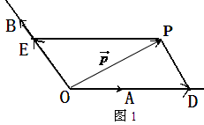
解：(1)如图1，作向量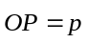；再过点P分别作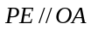,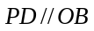,E为直线PE与直线OB的交点，D为直线PD与直线OA的交点，作向量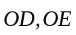,
则是向量分别在方向上的分向量.

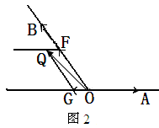
(2) 如图2，作向量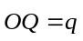；再过点Q分别作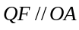,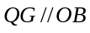,F为直线QF与直线OB的交点，G为直线QG与直线OA的交点，作向量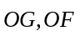,
则是向量分别在方向上的分向量.

【总结升华】这种分解与向量加、减法及数乘运算紧密联系，实际上是这些运算的综合应用.
类型四、综合应用
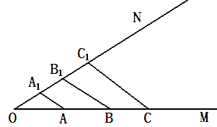
8.如图，已知点A、B、C在射线OM上，点A₁、B₁、C₁在射线ON上，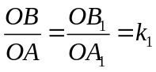，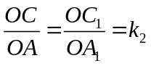.设，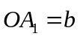.
- 分别求向量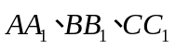关于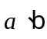的分解式；

- 判断向量是否平行，再指出直线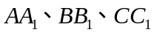的位置关系.
【答案与解析】
解：（1），.
设，
可得：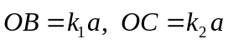，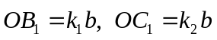
由向量减法的三角形法则可得：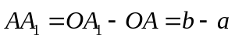，
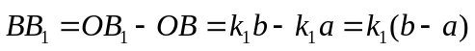；
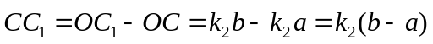
(2)由（1）得：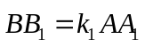, 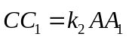
由平行向量基本定理得： 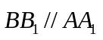,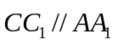,
所以 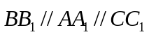，又它们所在的直线不共线，
所以直线相互平行.
【总结升华】若证直线AA₁与BB₁平行，需证向量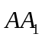与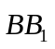平行且没有公共点；若证A、A₁ 、B、B₁四点共线，需证向量与平行且有公共点.
举一反三：
【变式】设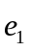和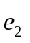是两个不共线的非零向量，若向量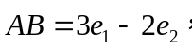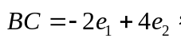
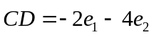，试证明：A、C、D三点共线.
【答案】
证明：
∴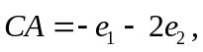又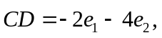
∴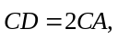
∴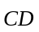与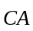共线，
∴A、C、D三点共线.

